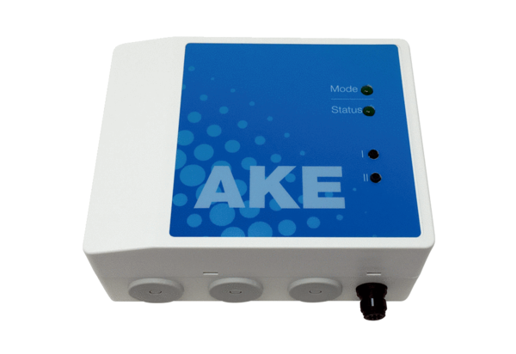Commande de déshumidification de cave AKEUnité de conditionnement : 1 pièceGamme: A
Numéro de référence : 0157.0129Fabricant : MAICO

